**12. A feladat a népszavazás intézményéhez kapcsolódik.**

**Döntse el az Alaptörvény idézett részletei alapján, hogy lehet-e ma Magyarországon**

**népszavazást tartani a következő kérdéskörökről!** *Tegyen X jelet a táblázat megfelelő*

*mezőjébe!* (Elemenként 0,5 pont.)

„(3) Nem lehet országos népszavazást tartani

a) az Alaptörvény módosítására irányuló kérdésről;

b) a központi költségvetésről, a központi költségvetés végrehajtásáról, központi

adónemről, illetékről, járulékról, vámról, valamint a helyi adók központi feltételeiről

szóló törvény tartalmáról;

c) az országgyűlési képviselők, a helyi önkormányzati képviselők és polgármesterek,

valamint az európai parlamenti képviselők választásáról szóló törvények tartalmáról;

d) nemzetközi szerződésből eredő kötelezettségről;

e) az Országgyűlés hatáskörébe tartozó személyi és szervezetalakítási kérdésről;

f) az Országgyűlés feloszlásáról;

g) képviselő-testület feloszlatásáról;

h) hadiállapot kinyilvánításáról, rendkívüli állapot és szükségállapot kihirdetéséről,

valamint megelőző védelmi helyzet kihirdetéséről és meghosszabbításáról;

i) katonai műveletekben való részvétellel kapcsolatos kérdésről;

j) közkegyelem gyakorlásáról.”

*(Magyarország Alaptörvénye)*

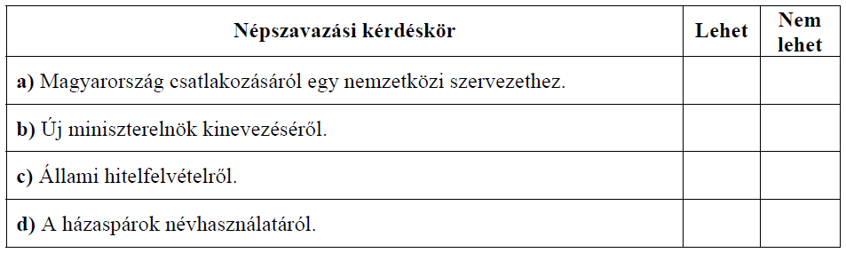

**Döntse el a források és ismeretei segítségével, hogy eredményes lett volna-e a**

**népszavazás a következő kitalált esetekben 2011 előtt, illetve után!** *Tegyen X jelet a*

*táblázat megfelelő mezőjébe!* (Elemenként 0,5 pont.)

„(6) Az ügydöntő országos népszavazás eredményes, ha az érvényesen szavazó

választópolgárok több mint fele, de legalább az összes választópolgár több mint

egynegyede a megfogalmazott kérdésre azonos választ adott”

*(Alkotmány, érvényes 2011. december 31-ig)*

„(4) Az országos népszavazás érvényes, ha az összes választópolgár több mint fele

érvényesen szavazott, és eredményes, ha az érvényesen szavazó választópolgárok

több mint fele a megfogalmazott kérdésre azonos választ adott.”

*(Alaptörvény, érvényes 2012. január 1-től)*

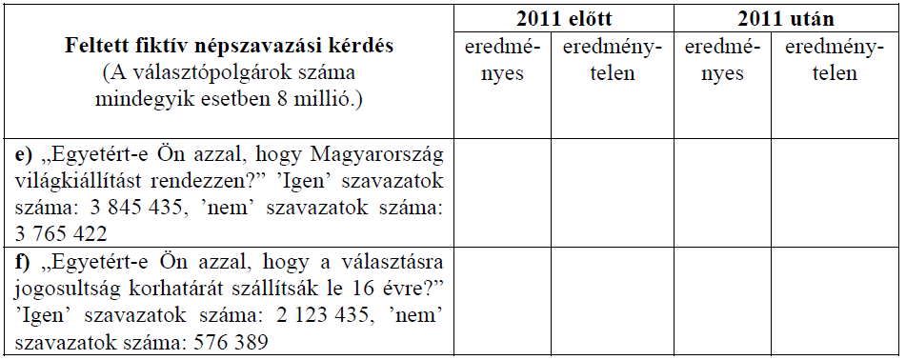

**megoldás**

